新生学籍自查操作指南
- 进入学信网登录页面（https://my.chsi.com.cn/archive/index.jsp）
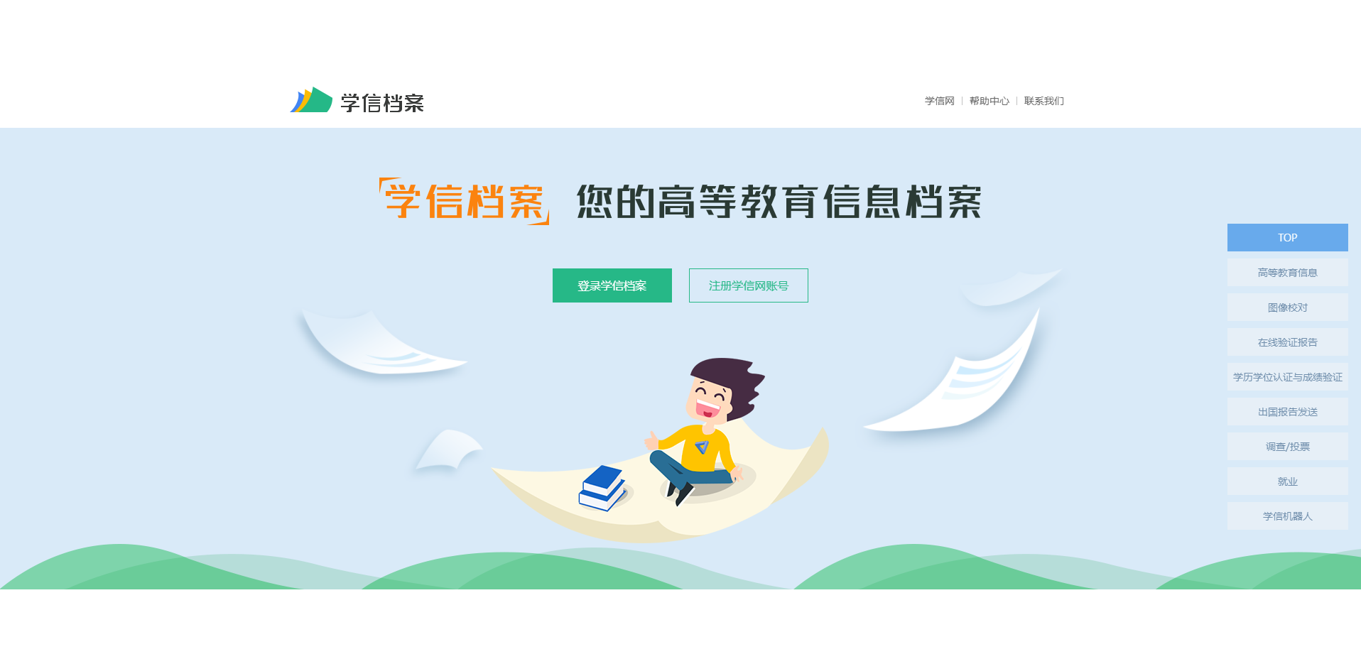二. 点击“注册学信网账号”进入注册页面，填写信息完成注册（如高考时关注自主招生登录过阳光高考平台的新生直接用当时的账号登录即可；如以前未注册过，但提示身份证号重复请参见学信网处理办法
https://account.chsi.com.cn/account/help/sfzhcf.jsp）
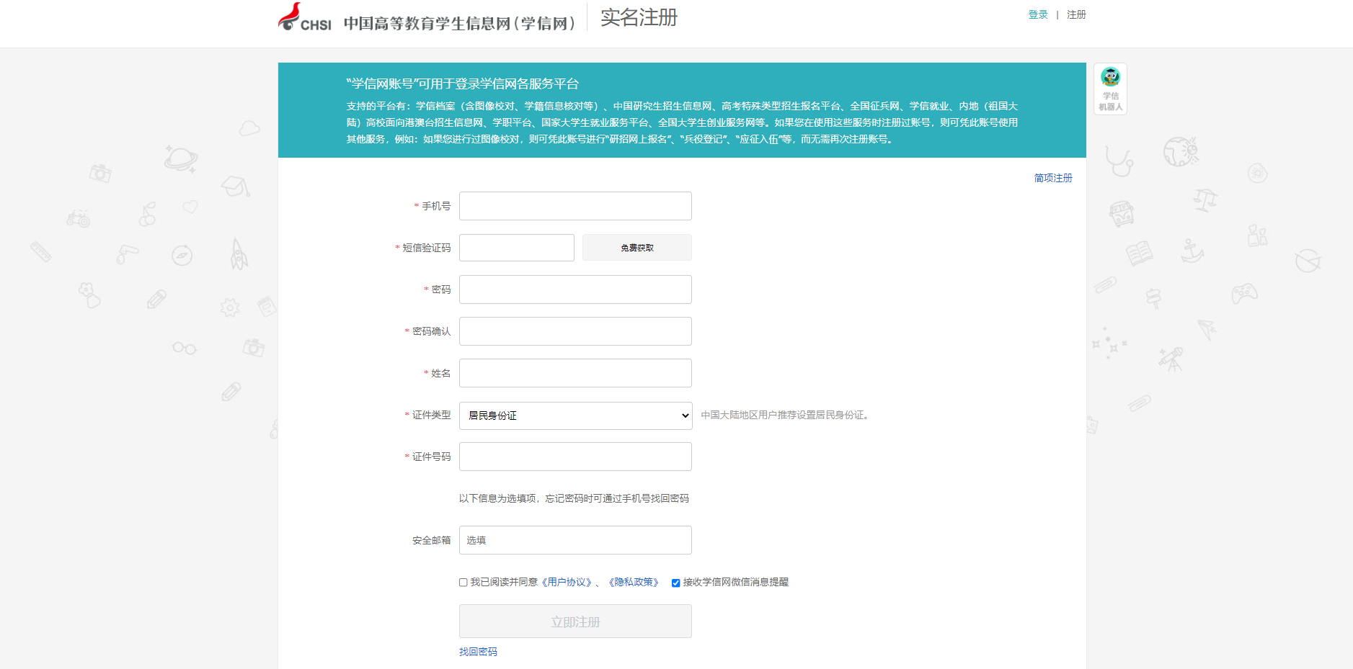
三. 系统提示注册成功，点击立即登录
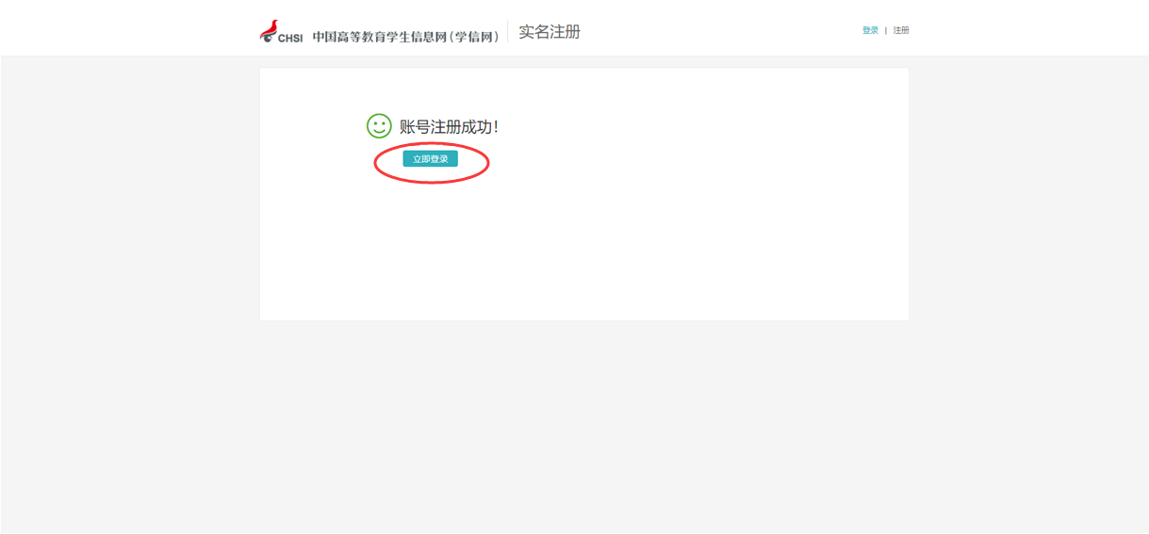
- 进入登录界面，输入账号和密码
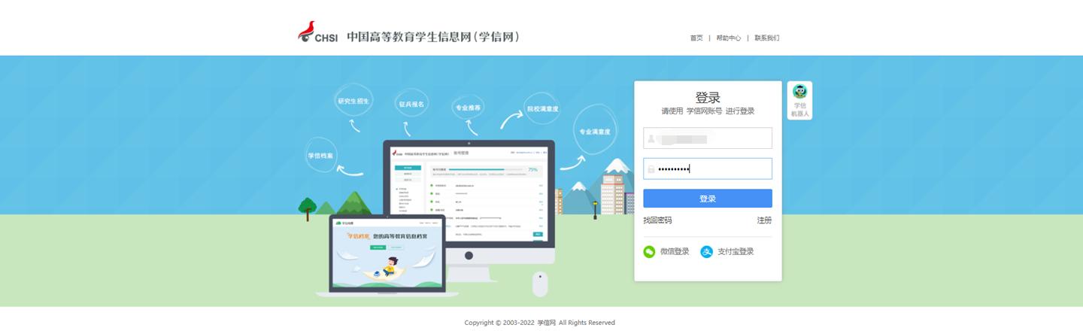
- 通过APP自助验证完成身份核验
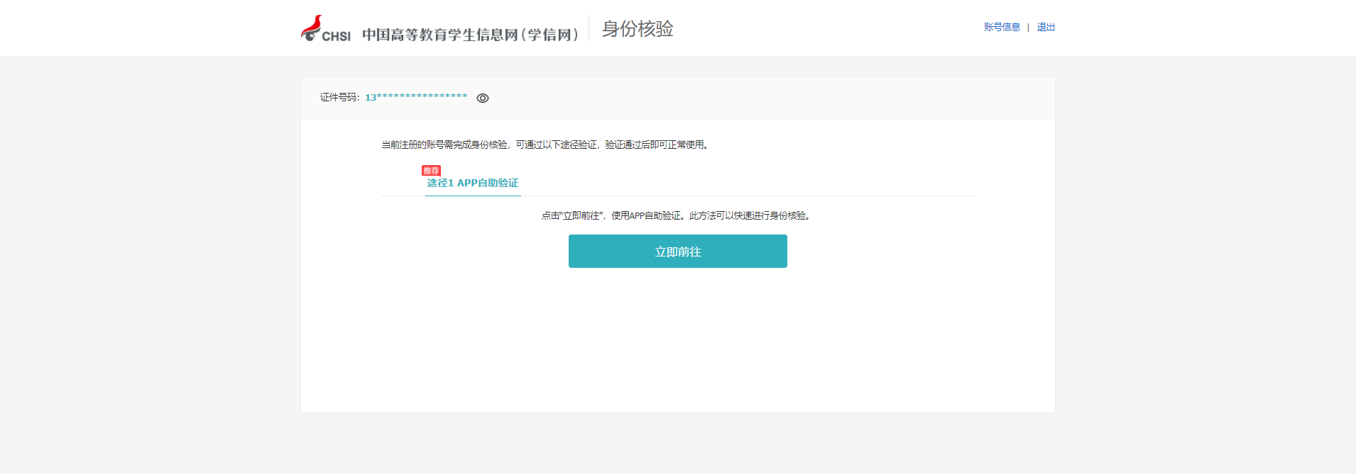
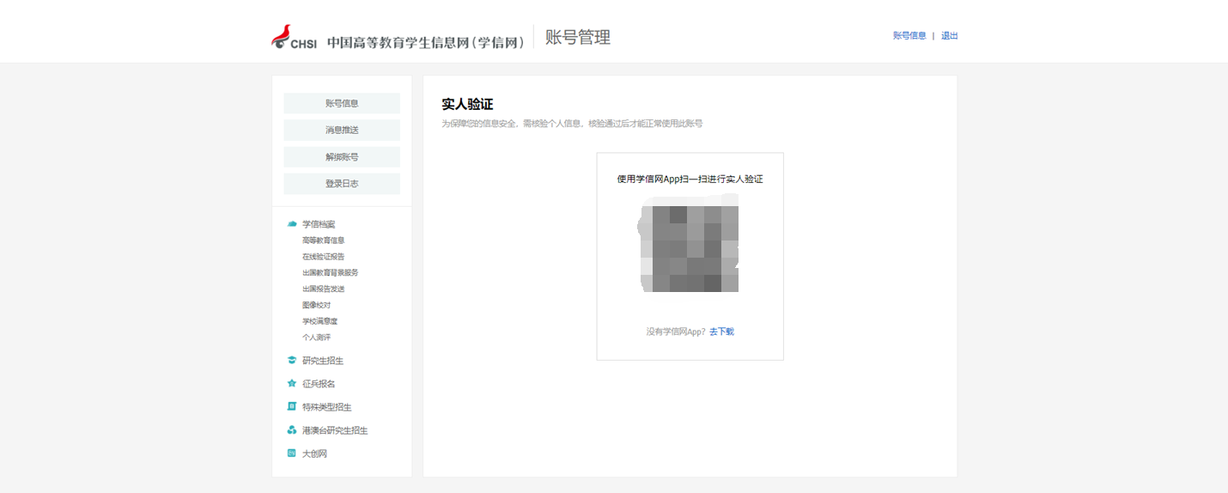
- 登录成功后，点击“高等教育信息”
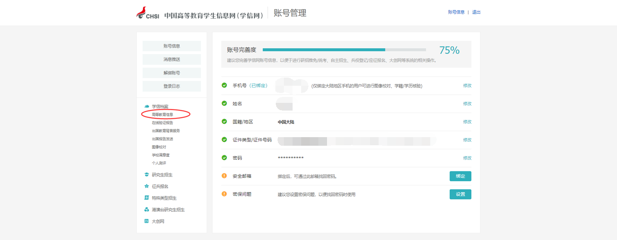
- 进入个人信息界面，核对相关信息
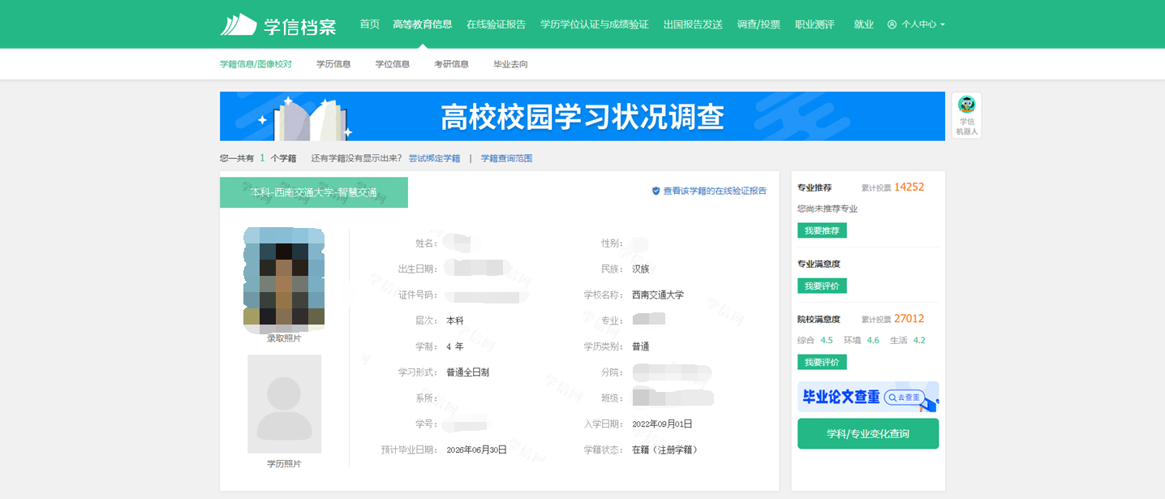
- 信息核对无误后，点击右上角退出按钮退出登录，完成网上学籍信息自查。

